系 列 推 荐
《敢于做自己之书》系列（2册）
THE DARE-TO-BE BOOKS SERIES (2 books)
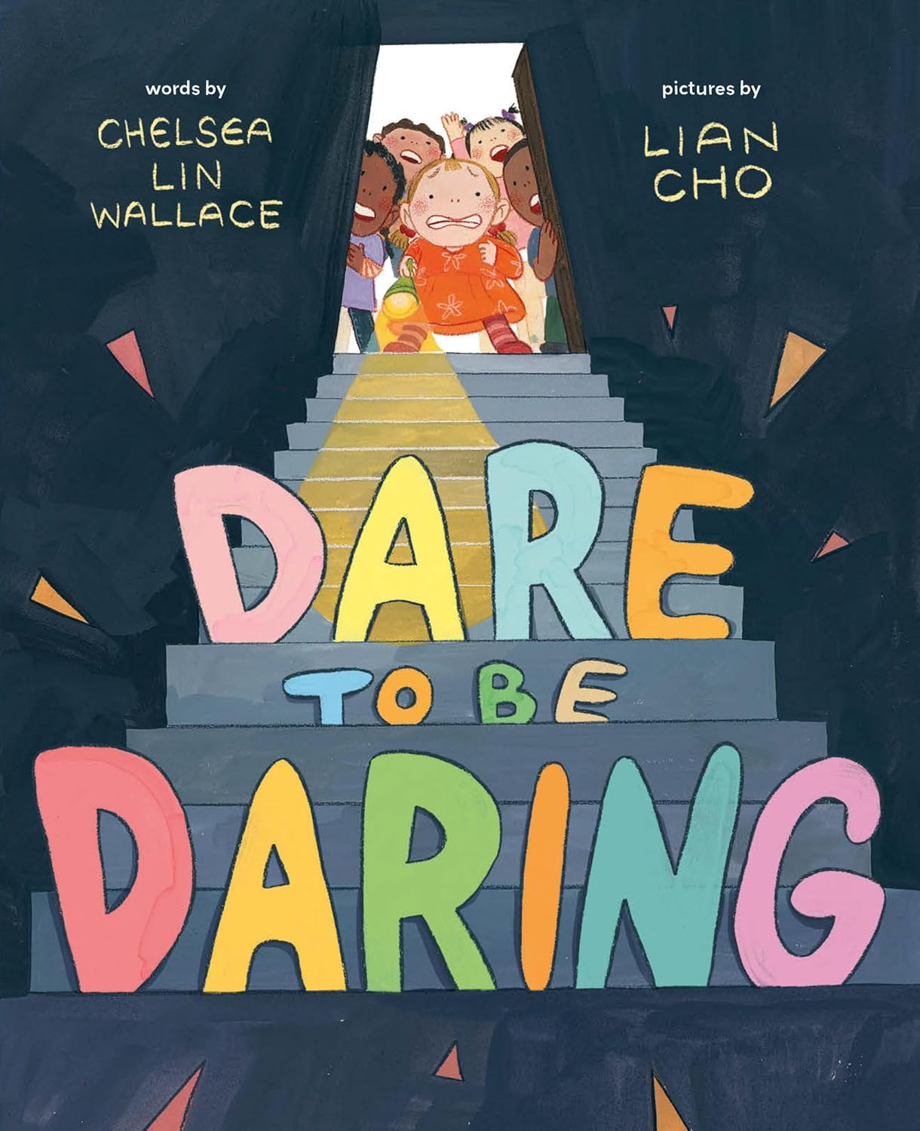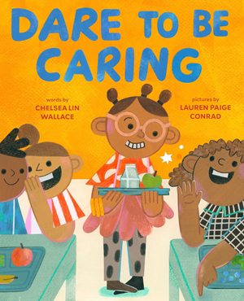
- 返校季：这套图画书非常适合返校促销活动，它也是讲故事的最佳选择！
- 快乐朗读：以活泼、轻快的韵律写成，将成为教室和故事时间里的朗读最爱。
- 爆笑有趣：好笑措辞和视觉幽默完美搭配，造就了这套珍贵的图画书！读者会想重温他们最喜欢的（最傻的！）场景。

中文书名：《敢于做自己之书：敢于勇敢》
英文书名：THE DARE-TO-BE BOOKS: Dare to Be Daring
作 者：Chelsea Lin Wallace and Lian Cho
出 版 社：Abrams
代理公司：Abrams/ANA
页 数：44页
出版时间：2024年7月
代理地区：中国大陆、台湾
审读资料：电子稿
类 型：故事绘本

被评为亚马逊2024年最佳书籍
- 经久不衰的主题：勇气是绘本读者的永恒主题，本书在书中记录了许多里程碑式的事件，从去看牙医到尝试新食物，再到学骑自行车。这本书非常适合讨论社会情感学习。
- 非常适合I Am Courage和Max the Brave的书迷。
- 后起之秀插画家：Lian Chos的作品不断获得星级评论和其他赞誉，例如入选插画家协会原创艺术展（Society of Illustrators Original Art Show）。2023 年 5 月，她与亚当·雷克斯（Adam Rex）合作的《哦，不，阿姨们来了！》一经出版就广受好评，其中包括三篇星级评论。

内容简介：

今天我要勇敢尝试！
你说这是豌豆炖牛肉？
它是绿色的，它是灰暗的。
它动了！黏糊糊的
“我做到了 我吃到了新东西！”

从品尝新食物到去看牙医（或去地下室！），这本绘本邀请我们勇敢地面对恐惧。无论大小，恐惧都会让人不知所措。如果我跟新朋友打招呼，但他不回我怎么办？如果我重新骑上自行车却又摔倒了怎么办？地下室里到底是什么声音？

孩子们的内心是勇敢的，每当他们敢于大胆尝试时，他们就会更加确信自己有足够的勇气去尝试任何事情。

媒体评论：

“创作者们为正在与恐惧作斗争的看护者和孩子们提供了一本优秀的书籍，可用于讨论或作为克服恐惧的指南。”——《学校图书馆杂志》(School Library Journal)

“面对我们的恐惧从未如此有趣……一本 可靠的 的朗读作品和一本关于示范勇气和关怀行为的优秀入门书……一本强烈令人安心、奇妙的面对不确定性时勇气的颂歌。”——《柯克斯书评》(Kirkus)星级评论

“Lin Wallace乐观向上的押韵文字围绕主题，鼓励孩子勇敢面对各种经历。”——《柯克斯书评》(Kirkus Reviews)

内页插图：

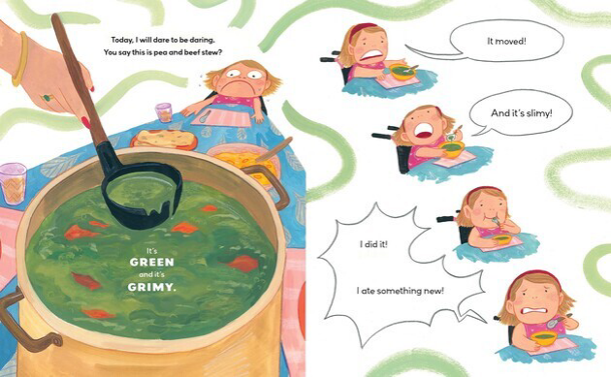
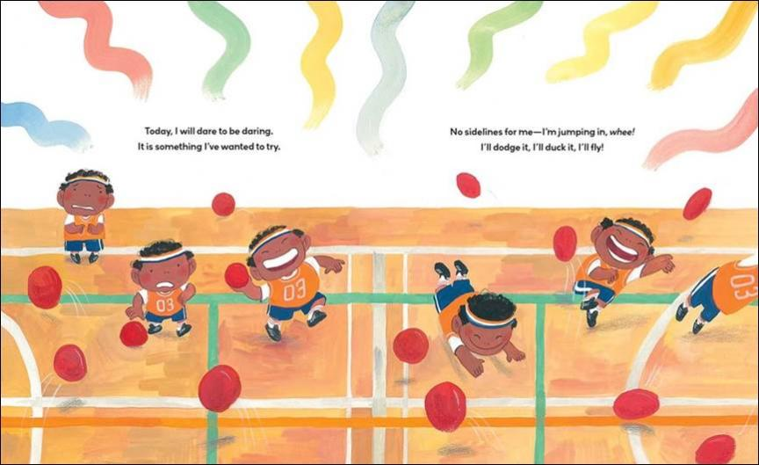

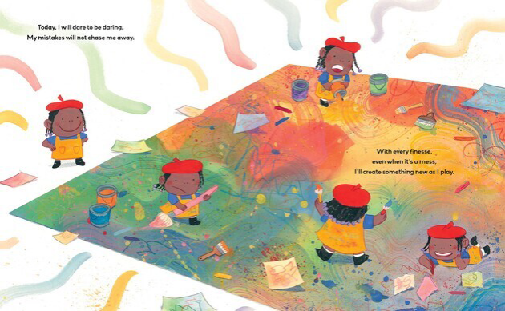
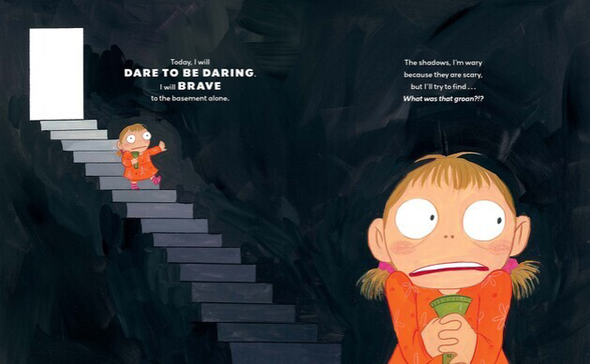

中文书名：《敢于做自己之书：敢于关怀》
英文书名：THE DARE-TO-BE BOOKS: Dare to Be Caring
作 者：Chelsea Lin Wallace and Lauren Paige Conrad
出 版 社：Abrams
代理公司：Abrams/ANA
页 数：48页
出版时间：2027年5月
代理地区：中国大陆、台湾
审读资料：电子稿
类 型：故事绘本
版权已授：繁体中文、葡萄牙语（欧洲）

- 经久不衰的主题：善良是图画书读者的永恒主题，《敢于关怀》在书页中捕捉了许多普遍的时刻——从伸出援手到接纳新朋友，再到伤害了别人感情时道歉。它非常适合在家和教室里的社会情感学习讨论。

内容简介：

一本关于善良的图画书。自获奖作家Chelsea Lin Wallace和新星插画家Lauren Paige Conrad的是一本押韵的、喧闹的图画书朗读作品，关于在或大或小的时刻选择善良——非常适合《友善》(Be Kind)和《我是人类》(I Am Human)的粉丝。

今天，我敢于关怀
当我看到有人想玩的时候。
而不是忽视，
我会用咆哮来邀请他们——
我们会假装自己是老虎一整天。

从挺身对抗欺凌者，到向朋友道歉，再到与兄弟姐妹分享你的零食（即使你真的不想），这本图画书是对孩子们选择善良的所有方式的庆祝，即使这感觉很困难。

来自获奖作家Chelsea Lin Wallace和备受喜爱的插画家Lauren Paige Conrad的是一个 搞笑而迷人的故事，提醒我们所有人，只要我们敢于关怀，我们就能让我们的社区变得更美好。

内页插图：

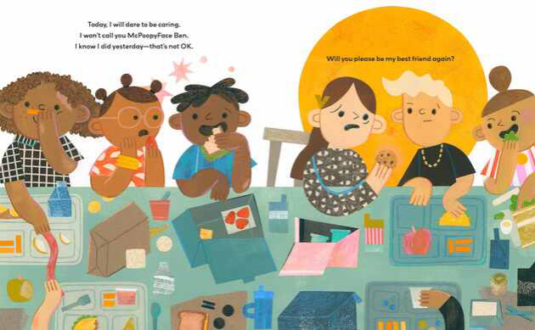
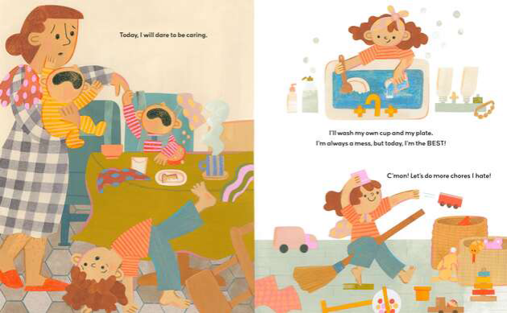
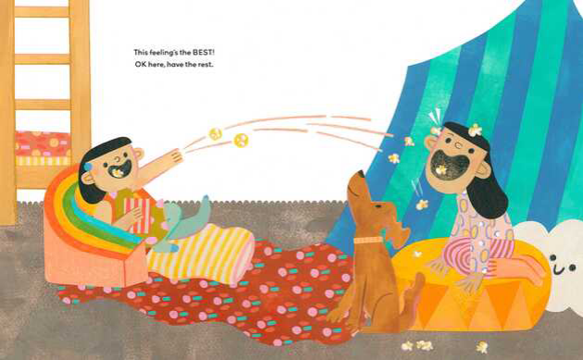

作者简介：

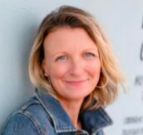
切尔西·林·华莱士(Chelsea Lin Wallace)是一位儿童作家、诗人，曾任小学教师，拥有教育学硕士学位。她是《敢于大胆》(Dare to Be Daring)和《波士顿环球报-号角图书》(Boston Globe-Horn Book)荣誉书《坏日子的颂歌》(Ode to a Bad Day)的作者，以及其他儿童书籍。当她不忙于为孩子写作时，她会为排球比赛加油、导演音乐剧，并鼓励孩子们度过人生的起起落落。华莱士害怕蜘蛛，但当蜘蛛在她家时，她敢于用一张纸和一个杯子救它们。她与丈夫、女儿查理(Charlee)和她的狗幸运(Lucky)住在加利福尼亚州洛杉矶。
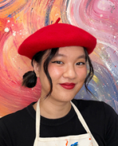
Lian Cho是许多呆萌图书的作者和插画家。她出生在台湾，童年在新西兰的羊群中度过。现在，她在布鲁克林工作，整天涂满颜料，喝着茶。业余时间，她喜欢为她的通讯制作有趣的漫画，并烘焙大量的香蕉面包。

劳伦·佩奇·康拉德(Lauren Paige Conrad)是一位自学成才的插画家，与家人住在北卡罗来纳州阿什维尔(Asheville, North Carolina)。她的剪纸插图曾在《勇敢》(Bravery)、《快乐孩子》(HappiKids)和《弗兰基》(Frankie)杂志上发表。她为许多儿童书籍绘制了插图，包括Rajani LaRocca的《你唯一的一颗心》(Your One and Only Heart)和康拉德自己著绘的《这是一扇窗》(This Is a Window)。

请将反馈信息发至：版权负责人
Email：Rights@nurnberg.com.cn
安德鲁·纳伯格联合国际有限公司北京代表处
北京市海淀区中关村大街甲59号中国人民大学文化大厦1705室, 邮编：100872
电话：010-82504106, 传真：010-82504200
公司网址：http://www.nurnberg.com.cn
书目下载：http://www.nurnberg.com.cn/booklist_zh/list.aspx
书讯浏览：http://www.nurnberg.com.cn/book/book.aspx
视频推荐：http://www.nurnberg.com.cn/video/video.aspx
豆瓣小站：http://site.douban.com/110577/
新浪微博：安德鲁纳伯格公司的微博_微博 (weibo.com)
微信订阅号：安德鲁纳伯格联合国际北京代表处

